**SISTEMA NERVIOSO AUTONOMO**

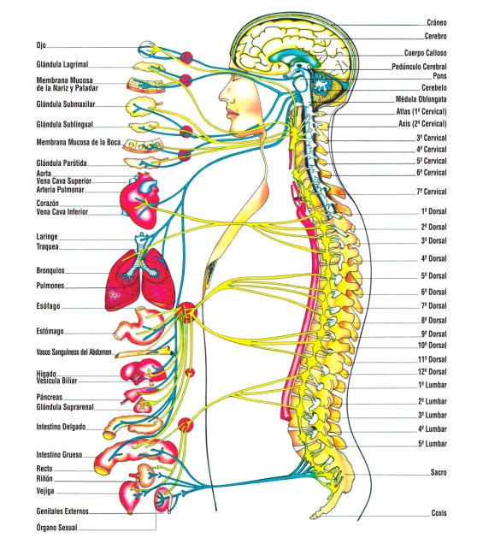El **sistema nervioso autónomo** (**SNA**), también conocido como **sistema nervioso neurovegetativo**, es la parte del [sistema nervioso](https://es.wikipedia.org/wiki/Sistema_nervioso) que controla las acciones involuntarias, a diferencia del [sistema nervioso somático](https://es.wikipedia.org/wiki/Sistema_nervioso_som%C3%A1tico). El sistema nervioso autónomo recibe la información de las [vísceras](https://es.wikipedia.org/wiki/V%C3%ADscera) y del medio interno, para actuar sobre sus [músculos](https://es.wikipedia.org/wiki/M%C3%BAsculo), [glándulas](https://es.wikipedia.org/wiki/Gl%C3%A1ndula) y [vasos sanguíneos](https://es.wikipedia.org/wiki/Vaso_sangu%C3%ADneo).

El sistema nervioso autónomo es, sobre todo, un sistema [eferente](https://es.wikipedia.org/wiki/Neurona_eferente), es decir, transmite impulsos nerviosos desde el [sistema nervioso central](https://es.wikipedia.org/wiki/Sistema_nervioso_central) hasta la periferia estimulando los aparatos y sistemas [orgánicos](https://es.wikipedia.org/wiki/%C3%93rgano_(biolog%C3%ADa)) periféricos. Sus vías neuronales actúan sobre la [frecuencia cardíaca](https://es.wikipedia.org/wiki/Frecuencia_card%C3%ADaca) y respiratoria, la contracción y dilatación de vasos sanguíneos, [digestión](https://es.wikipedia.org/wiki/Digesti%C3%B3n), [salivación](https://es.wikipedia.org/wiki/Saliva_(l%C3%ADquido)), el [sudor](https://es.wikipedia.org/wiki/Sudor), la contracción y relajación del músculo liso en varios órganos, acomodación visual, dilatación de la [pupila](https://es.wikipedia.org/wiki/Pupila), secreción de glándulas exocrinas y endocrinas, la [micción](https://es.wikipedia.org/wiki/Micci%C3%B3n) y la excitación sexual. La mayoría de las acciones que controla son involuntarias, aunque algunas, como la respiración, actúan junto con acciones conscientes. El mal funcionamiento de este sistema puede provocar diversos síntomas, que se agrupan bajo el nombre genérico de [disautonomía](https://es.wikipedia.org/wiki/Disautonom%C3%ADa).

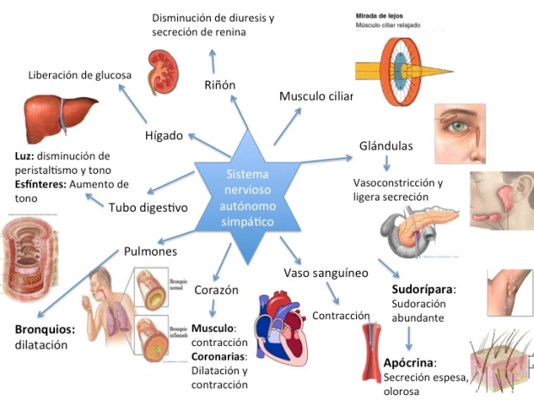El sistema nervioso autónomo o neurovegetativo, al contrario del sistema nervioso somático y central, es involuntario y responde principalmente por impulsos nerviosos en la [médula espinal](https://es.wikipedia.org/wiki/M%C3%A9dula_espinal), [tallo cerebral](https://es.wikipedia.org/wiki/Tallo_cerebral) e [hipotálamo](https://es.wikipedia.org/wiki/Hipot%C3%A1lamo). También, algunas porciones de la [corteza cerebral](https://es.wikipedia.org/wiki/Corteza_cerebral) como la corteza límbica, pueden transmitir impulsos a los centros inferiores y así, influir en el control autónomo.